泰州科技学院线性代数 (2.0学分A卷)
一. 填空题（每小题3分，共30分）
1. 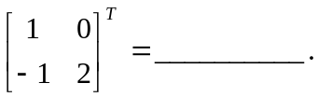
2.若是3阶方阵， 是数，且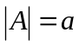，则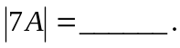
3. 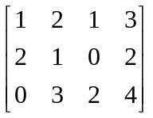的秩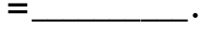
4. 当且仅当k=_____时，齐次方程组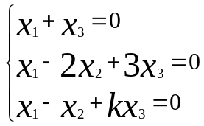有非零解。
5. 设是正交矩阵，化简：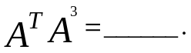
6. 与向量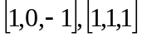都正交的单位向量是___________.
7.设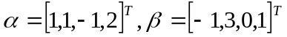则内积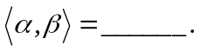
8. 若3阶矩阵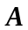使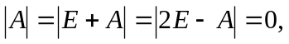则的全部特征值是_____________.
9. 设为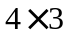矩阵，是4维向量，秩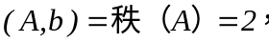则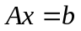的通解中含______ 个任意常数.
10. 一个三阶矩阵相似于一个对角矩阵的充分必要条件是有______个线性无关的特征向量.
二，计算解答题（每小题10 分，共30分）
1.求解矩阵方程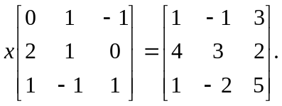
2. 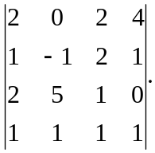
3. 设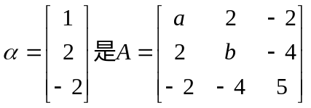的对应于特征值的一个特征向量，求,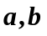.
三，计算题（每小题10分，共30分）
- 用正交变换将实二次型
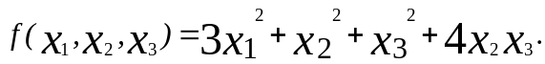
化为标准形（必须求出正交变换及标准型）
- 设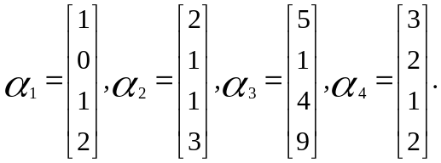求此向量组的一个极大线性无关组.
- 解线性方程组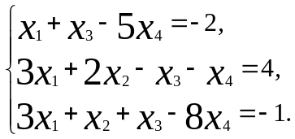
四. 分块矩阵计算（每小题5分，共10分）
1. 设矩阵
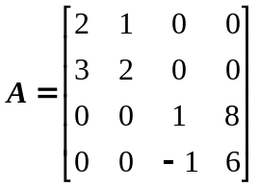
求矩阵的逆矩阵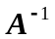.
2．设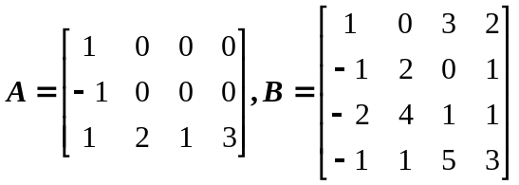
试将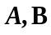分为4块，并按分块矩阵乘法计算

